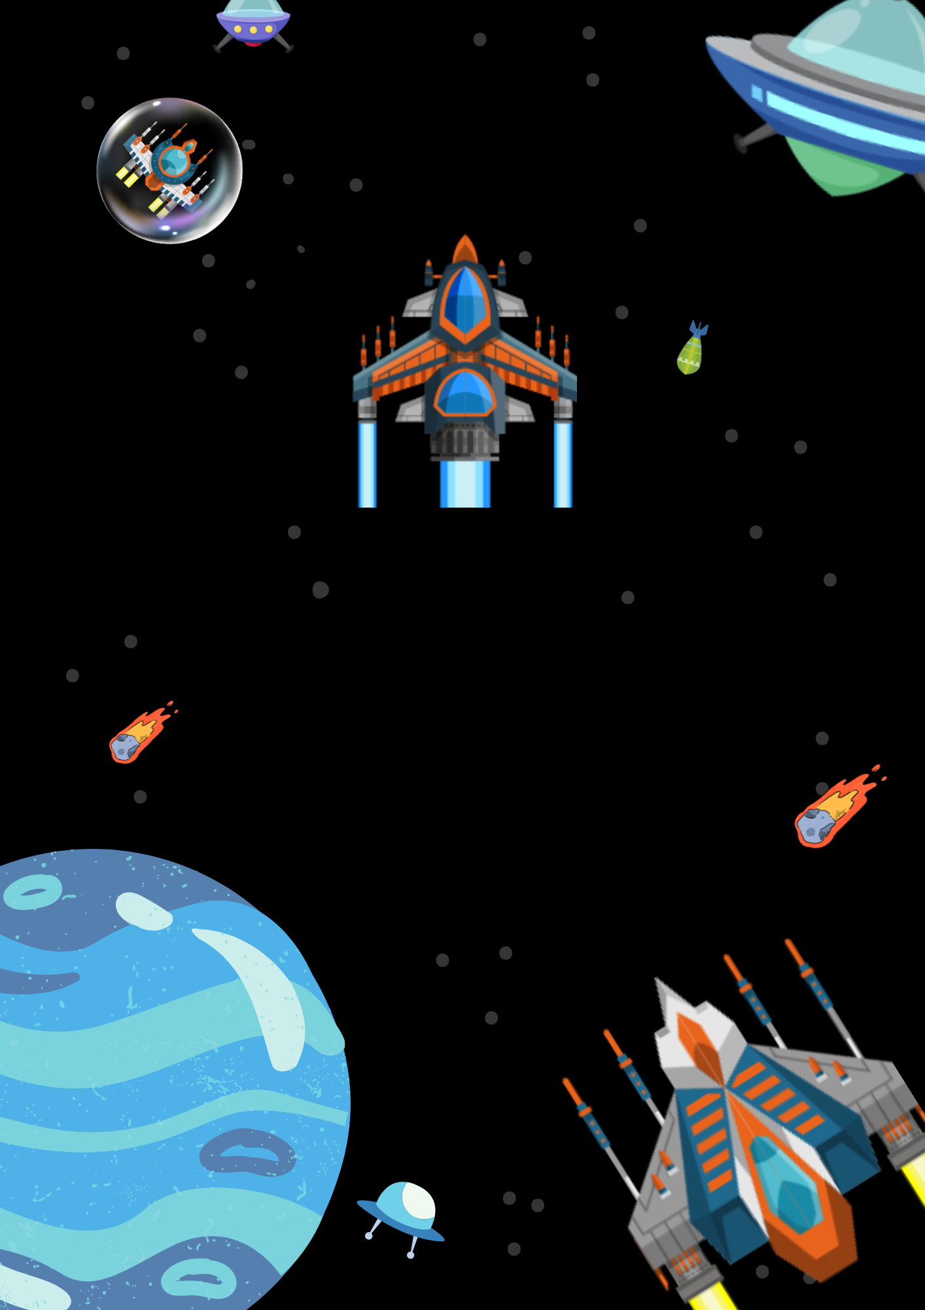

**Game Design Document**

Space Invaders

Mohamad Alaskari

Inhaltsverzeichnis

Idee/Philosophie 2

FAQ 2

Worum geht es in dem Spiel? 2

Wo spielt das Spiel? (Spiele-Welt) 2

wie wird das Spiel gesteuert? 2

Was ist der Fokus? 2

was ist neu/anders? 2

Feature Set 2

# Idee/Philosophie

"Space Invaders" ist ein Spiel, das Spaß macht und an alte Arcade-Spiele erinnert, aber auch neue Spielideen bietet. Es stellt den Spielern Aufgaben, die nach und nach schwieriger werden. Dadurch können sie ihre Fähigkeiten beim schnellen Denken und bei schnellen Reaktionen verbessern.

Im Spiel können die Spieler ihren Charakter stärker machen, indem sie Upgrade-Bubbles sammeln. Das Spiel fördert also das Durchhalten und zeigt, dass man sich Schritt für Schritt verbessern kann.

Zusammengefasst ist "Space Invaders" ein spannendes Spiel, das alte und neue Spielideen kombiniert und den Spielern hilft, ihre Fähigkeiten zu verbessern.

# FAQ

## Worum geht es in dem Spiel?

"Space Invaders" ist ein actiongeladenes Weltraumspiel, bei dem der Spieler ein Kriegsschiff steuert, um gegen verschiedene feindliche Raumschiffe zu kämpfen. Der Spieler sammelt Punkte, indem er auf die Feinde schießt, und erhält spezielle Upgrades für das Schiff, wenn er bestimmte Punktzahlen erreicht. Das ultimative Ziel ist es, 60 Punkte zu erreichen und einen starken Endgegner, das Monster, zu besiegen.

## Wo spielt das Spiel? (Spiele-Welt)

## wie wird das Spiel gesteuert?

Die Spieler steuern ihr Kriegsschiff entweder mit den Pfeiltasten der Tastatur oder durch Berühren des Bildschirms. Durch Drücken der Leertaste kann das Schiff seine Waffen abfeuern.

## Was ist der Fokus?

"Space Invaders" legt großen Wert auf schnelle Reaktionen und sorgfältige Strategie. Spieler müssen die Muster der Feinde beobachten und ihre Aktionen entsprechend planen, um zu überleben und die maximale Punktzahl zu erreichen.

## was ist neu/anders?

"Space Invaders" bietet ständig neue Herausforderungen. Die Gegner ändern sich in jedem Level und werden stärker. Der Spieler kann sein Schiff durch Upgrades verbessern und muss schließlich gegen einen starken Endgegner, das Monster, kämpfen.

# Feature Set